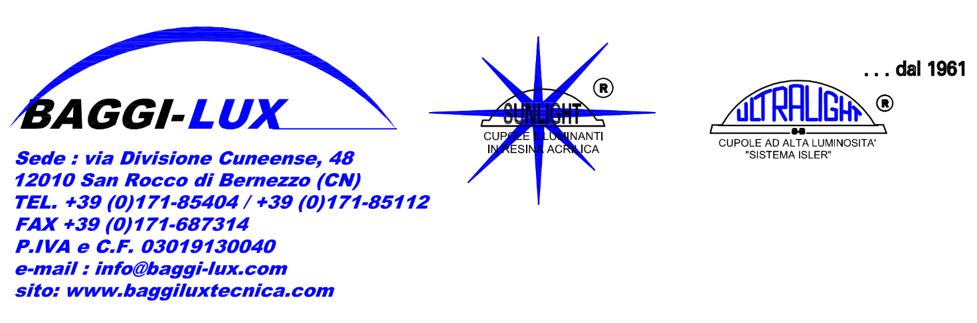

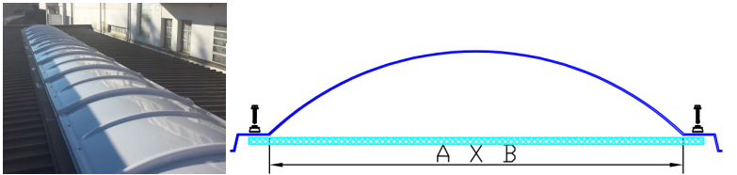

COMPONIBILE SUNLIGHT-PC-ALV16
Lucernario componibile continuo SUNLIGHT-PC-ALV (UNI EN 14963), a parete doppia. Parete esterna in policarbonato ottenuta per termoformatura di lastra piana di policarbonato (PC) originale di sintesi (Tipo LIX®, LEXAN®, Makrolon®), U.V. protetto per ridurre al massimo la tendenza nel tempo all’ingiallimento. Colore opale diffusore (trasparente su richiesta). Spessore adeguato. Parete interna anticondensa costituita da lastra piana di policarbonato alveolare di spessore 16 mm, 2,80 kg/mq, colore neutro, UV protetto, Classe B-s1-d0 (UNI EN 13501-1). Forma ad arco ribassato con costolature d’irrigidimento. Il lucernario avrà luce netta cm ____ e sarà costituito da n. 2 testate e, da N°____ elementi intermedi, per una lunghezza totale del lucernario di cm ____ (dimensione esterno bordo di appoggio comprensivo di guaina cm + 12 da luce netta) Il fissaggio avviene mediante vite autoforante dotata di rondella inox con butz in EPDM. Completa di guarnizioni di tenuta aerstop in EPDM, Classe M1 F1 (UNI EN 13501-1) ed accessori di posa. Conforme alla UNI EN 14963.
Trasmittanza termica lucernario (Ur,ref) ≤ 1,20 W/m²K (UNI EN 1873)
Trasmittanza luce (LT%) ≤ 46
Fattore solare (SF%) ≤ 57
Coefficiente di trasparenza (SC %) ≤0,65
Isolamento acustico (dB) ≤ 31

